

**المقابر الجماعيّة في لبنان: بقايا من الماضي أم تحدّيات للمستقبل؟**

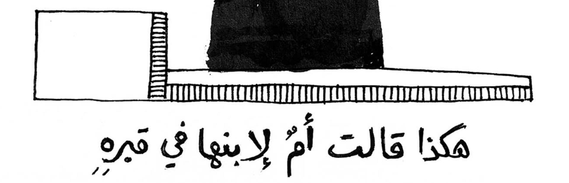

© جنى طرابلسي وعبد قبيسي، رسم لجريدة السفير نيسان 2009

في بلاد تكافح لتخطّي الحرب الأهلية والبدء بالعمل الحقيقي على الذاكرة والمصالحة، يبدو طرح قضية المقابر الجماعية أشبه باستفزاز، لأنّ جراح الحرب ما زالت حاضرة بقوة. ولكن هل ينبغي أن نسكت ولا نفكر في أفضل طريقة لتقديم إجابات إلى المتضررين من هذه المأساة؟

الجواب عن هذا السؤال معقّد. ينبغي التأكيد أولاً على أنّ استحضار مسألة المقابر الجماعية لا تعني بأي حال من الأحوال إقراراً بأنّ ضحايا الاختفاء القسري في لبنان كلهم قد لقوا حتفهم. لقد حدّد المركز اللبناني لحقوق الإنسان وجمعية دعم المعتقلين والمنفيين اللبنانيين (سوليد) مئات الضحايا الذين تم ترحيلهم إلى سوريا المجاورة ووثقوا هذه الحالات، إذ ما انفكّت عائلاتهم تتلقى أدلة تشير إلى أنهم ما زالوا على قيد الحياة. وبصرف النظر عن هذه المئات من الحالات، لا بد من النظر في كيفية تقديم إجابات إلى عائلات الضحايا التي بقي أقرباؤها في لبنان وإلى المجتمع اللبناني ككل أيضاً.  
لا شك في أنه لا ينبغي أن تكون مقاربة معالجة هذه القضية الحساسة فجة، فنحن نتحدث عن رفات بشرية وذاكرة صراع مشتعل تحت رماد سلام هش جداً. وفي تصريح لوكالة «فرانس برس» بتاريخ 13 نيسان 2015، قالت وداد حلواني: «لا نريد إلا أن نعرف مصيرهم، وأن نقيم لهم مقبرة نتمكن من زيارتهم فيها...»  
لا تساوي معارضة فتح المقابر الجماعية نسيان وجودهم. والنقاش المطروح في المجتمع اللبناني متعدد. وتوقظ قضية المقابر الجماعية شياطين الماضي بسرعة هائلة، فالاعتراف بوجود مقابر جماعية أشبه بقبول حقيقة أنّ الحرب لم تكن صدفة، بل تتابع جرائم منظمة ومخطط لها. أما اتخاذ موقف فتح المقابر الجماعية بدون استراتيجية حقيقية فهو مخاطرة مزدوجة. تكمن المخاطرة الأولى بإحياء جراح الماضي التي لم يقم أحد بشيء لمواجهتها وبلسمتها، بينما تتمثل المخاطرة الثانية بفقدان المعلومات التي تحميها الطبيعة لنا بدقة بسبب عدم كفاءتنا.  
عندما نتحدث عن المقابر الجماعية اليوم، علينا أن نتذكر أننا نتحدث عن 400 موقع في مختلف أنحاء لبنان، وقد حددت المنظمة غير الحكومية، مركز أمم للتوثيق والأبحاث، عشرين موقعاً، وهذا عمل ذو كلفة هائلة. وتركز المنظمة غير الحكومية هذه عملها اليوم على تحديد مواقع مقابر جماعية على مقربة من أماكن اعتقال سابقة. ويندرج هذا العمل ضمن صراع طويل بدأته في الثمانينات عائلات لجنة المخطوفين والمفقودين في لبنان، ودعمته مذّاك منظمات عدة من المجتمع المدني. وبالإضافة إلى جهود الأرشفة والتحديد، أدى هذا العمل إلى تقديم شكاوى عدة بدعم من محامين، وبخاصة محاميي المفكرة القانونية، وهي منظمة دعمت الأسر في شكواها أمام مجلس الدولة، مما أدى إلى اعتراف أعلى هيئة إدارية في لبنان بحق العائلات بمعرفة مصير مفقوديها أو مخطوفيها. وقبل صدور هذا القرار، سمح قرار آخر بوضع ثلاث مقابر جماعية قانونية محددة في بيروت وضواحيها تحت حماية قانونية.  
وسمحت هذه الجهود، جنباً إلى جنب مع جهود عدة لجان للعائلات وتنظيم المجتمع المدني، بإبقاء قضية المفقودين تحت الأضواء على المستوى الوطني، وسمحت أيضاً بمعارضة أي محاولة لتدمير المقابر الجماعية عندما كانت هذه المحاولات معروفة.  
إنّ حماية المقابر الجماعية للمحافظة على الذاكرة المطمورة ضرورية ما دام لبنان لا يتمتع بآليات فنية وقانونية تمكّنه من استكشاف محتوى هذه المقابر.  
سيكون من الكارثي الشروع في الافتتاح الخطِر للمقابر الجماعية بدون أي آلية تحديد لأرشفة البيانات التي تم جمعها وإدارتها، كما يحدث في قبرص المجاورة على سبيل المثال، حيث وضعت لجنة تشارك فيها مختلف أطراف النزاع عملية تحديد هوية الجثث واستخراجها وإعادتها إلى أسرها. ولكنّ لبنان ليس مستعداً الآن لمواجهة ماضيه، وهو أقل استعداداً حتى لاستخدام البيانات التي يتم جمعها لتوفير الإجابات اللازمة لأسر الضحايا، وتجنب تأجيج فتح المقابر الجماعية لانقسامات وصراعات الحرب الأهلية.  
تمثل المقابر الجماعية في لبنان ذاكرة الحرب، ولكنها أيضاً تمثل الرفات التي ستتيح لآلاف العائلات اللبنانية طيّ صفحة هذه الحرب. وعند طرح الموضوع بطريقة تتجاهل إحدى هذه الأبعاد، نواجه مخاطرة ظلم هؤلاء الضحايا مرتين؛ مرة بحرمانهم من مقبرة لائقة في الماضي، ومرة بتحويلهم إلى عنصر تقسيم عند نبش جثثهم.  
يشكّل تناول قضية المقابر الجماعية ونبش الجثث بدون التفكير في مسألة الحقيقة والعدالة والمصالحة في لبنان مخاطرة في المستقبل، لأنّ هؤلاء الضحايا المدفونين هم ضحايا صراع ينتظر أن يتأجج، ونحن مدينون لهم من باب احترام آلامهم ومعاناة أحبائهم بعدم تحويلهم إلى أسباب لتجدد الصراع.  
ولكن هل ينبغي إذاً الوقوف مكتوفي الأيدي؟ بالطبع لا. يبدو من الضروري الاستعداد للمستقبل، وإلزام الحكومة اللبنانية بتأليف لجنة وطنية مستقلة لضحايا الاختفاء القسري والمفقودين في الحرب، وأيضاً بالبدء بتدريب قوات أمن للتعامل مع المقابر الجماعية والجثث التي يتم استخراجها، وإدارة بيانات الحمض النووي التي يتم جمعها في المستقبل، وكذلك جمع بيانات الحمض النووي من العائلات لإتاحة المقارنة بينها.  
لا ينبغي أبداً استبعاد إمكانية اكتشاف مقابر جماعية بشكل عرضي، ويجب أن تكون الدولة قادرة على التعامل بطريقة مناسبة مع الرفات التي يتم نبشها وتسليمها إلى عائلاتها بكرامة.  
وأخيراً، ليست المقابر الجماعية إلا آثاراً همجية مجرمي الحرب في لبنان، لذا أي نهج من شأنه إخفاء هذه الجريمة سيعدّ لجرائم مماثلة في المستقبل.   
يحتاج لبنان إلى بناء السلام مع ذاكرته ليتمكن من بناء مستقبل سلمي، وتمثل المقابر الجماعية انتقالاً رمزياً نحو هذا المستقبل الذي يعتمد على كيفية تعاملنا معها.  
  
  
١-  المركز اللبناني لحقوق الإنسان (www.cldh-lebanon.org)  
٢ -  جمعية دعم المعتقلين والمنفيين اللبنانيين (سوليد) (www.solidelb.org)  
٣ -  رئيسة لجنة أهالي المخطوفين والمفقودين في لبنان  
٤-  http://www.memoryatwork.org/index.php/subtopic/1/2013/10081  
٥-  www.legal-agenda.com  
٦-  www.cmp-cyprus.org